政协提案管理系统统操作手册

2019年6月更新

提案委手册

秦皇岛中创信科软件有限公司
此页无内容
目 录

第一部分 系统能实现的功能 6
1.1如何开始使用系统 6
1.2登录首页功能介绍 6
1.3系统首页功能介绍 6
第二部分 提案操作 7
2.1登录系统 7
2.2 提案列表（重点功能） 8
2.3 单个提案操作 11
第三部分 使用技巧速查 13
1如何隐藏左侧栏目 13
2如何全屏显示 13
3 如何修改系统颜色 14
4如何刷新页面 14
5 如何设置当前届次 14
6 如何提案打印模板 15
7 如何关闭委员提案功能，不在接受委员提案 15
8 如何设置“提醒委员填写提案注意事项” 15
9 如何设置“委员填写提案字数” 15
10 如何将“提案公开网址”设置到本单位网站上 15
11 如何设置“督办单位”账号和密码 16
12 如何设置“承办单位”账号和密码 16
13 如何设置“提案类别” 16
14 如何设置“管理员、社情民意、履职管理、新闻媒体”等账号和密码。 16
15 如何设置“功能开关”。 16
16 如何设置“考核指标”。 17
17 如何设置“履职类别”。 17
18 如何设置“团体、党派、参加单位、界别、专委会”等账号和密码。 17
19 如何在桌面设置提案系统图标 17
20 如何管理委员基本信息 17
21 如何新增委员 18
22 如何批量导入委员 18
23 如何查看“本次参加提案委员名单” 18
24 如何查看“本次会议没有提案的委员” 18
25 如何查看“已免去委员”名单 18
26如何找到委员密码 19
27如何查询本次参加提案团体名单及数量 19
28如何下载提案 19
29 如何下载全部提案 19
30如何重新生成“流水号” 19
31 如何重新生成“立案号” 20
32 如果导出提案目录 20
33如何删除提案 20
34如何设置联名委员 20
35如何替承办单位答复委员 20
36如何“替委员反馈”或者修改委员反馈内容 21
37如何查看委员反馈提案的全部列表 21
38如何设置“重点提案” 21
39如何查看“重点提案” 21
40如何设置“优秀提案” 21
41如何查看“优秀提案” 21
42如何查看“不立案”提案 22
43如何查看为提案做标记 22
44如何查看“备注”（标记）提案 22
45如何查看“最新”提案 22
46如何替委员录入信息 22
47如何增加联名委员 22
48如何已集体团体组织名义提交提案 23
49如何审查提案 23
50如何立案 23
51如何设置提案并案 23
52如何将提案转到社情民意 23
53如何不立案 24
54如何取消“立案、并案、不立案”等审核操作，恢复到提案最初始状态 24
55如何将提案移交到督办单位 24
56如何将提案移交到承办单位 24
57如何并案提案进行更改 25
58如何删除提案中的附件 25
59如何设置委员的界别，方便他统计 25
60如何批量导出提案列表做台账，并且能够打印 26
61如何批量移交（交办）提案 26
62如何查看委员的信息及委员历年历次提案 26
63如何查看提案办理过程在哪个阶段 26
64如何设置自定义打印模板 26
65如何查看承办单位办理提案列表（按提案立案号显示） 27
66如何查看承办单位办理提案列表（按承办单位显示） 27
67如何查看承办单位历年办理提案情况 27
68交办会上，如何导出交办台账Excel列表 27
69如何查看“并案”情况，可修改编辑并案情况 27
70如何查看“已并案”提案，并入到什么提案里面，可编辑 28
71如何查看“未并案”也没有立案的提案 28
72如何设置“联名委员确认”及替委员确认 28
73如何查看“联名提案”中“联名委员”的确认情况 28
74如何设置“对媒体公开提案” 28
75如何设置“对网民、互联网公开提案” 28
76统计报表中，查看当前会议“提案类别”提案数及百分比 29
77统计报表中，查看当前会议“提案类别”百分比 29
78统计报表中，查看委员和团体提案数量及比例 29
79统计报表中，查看委员和团体提案数量及比例 29
80统计报表中，查看承办单位办理提案结果统计表 29
81统计报表中，查看“督办单位”提案数 30
82如何发布对委员通知公告 30
83如何发布对承办单位通知公告 30
84如何发布政协的学习、交流、工作文档 30
85如何删除（免去）委员 30
86如何查看“委员登录日志” 30
87单位目前还没有建设网站，是否能用这个系统？ 31

第一部分 系统能实现的功能

1.1如何开始使用系统

1.2登录首页功能介绍
1)根据我们提供的网址进行登录，例如http://www.zxtaw.com/数字编号 ,不同的数字编号，进入不同的单位系统。
2)登录政协云平台， http://www.zxtaw.com 选择相应的政协单位登录。

1.3系统首页功能介绍
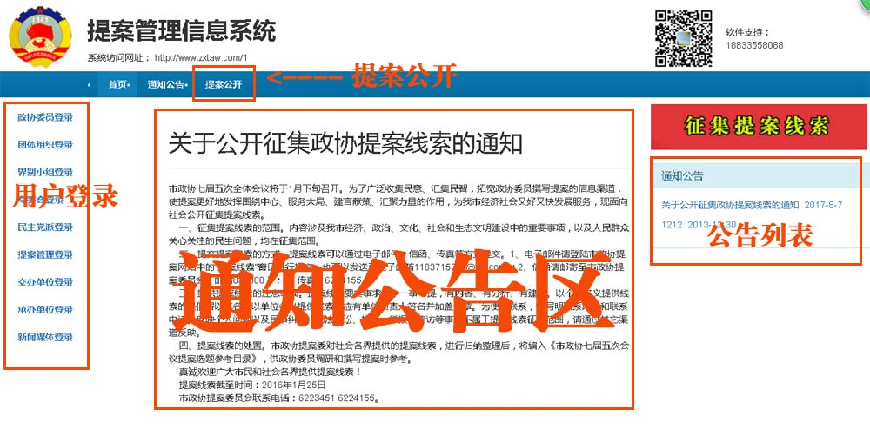
- 左侧用户“登录身份”主要包含委员登录、政协登录、团体登录、交办单位、督办单位登录、新闻媒体登录。
- 中间“通知公告区”，每次显示最新一条通知公告的内容，其他的通知公告内容，在右侧显示。
- 右侧征集提案线索、公告列表
- 上面菜单“提案公开”在系统后台设置公开后，对外公开提案。

第二部分 提案操作

2.1登录系统
从左侧选择“政协管理登录”，默认账号和密码请联系我们，输入账号和密码，进行登录。
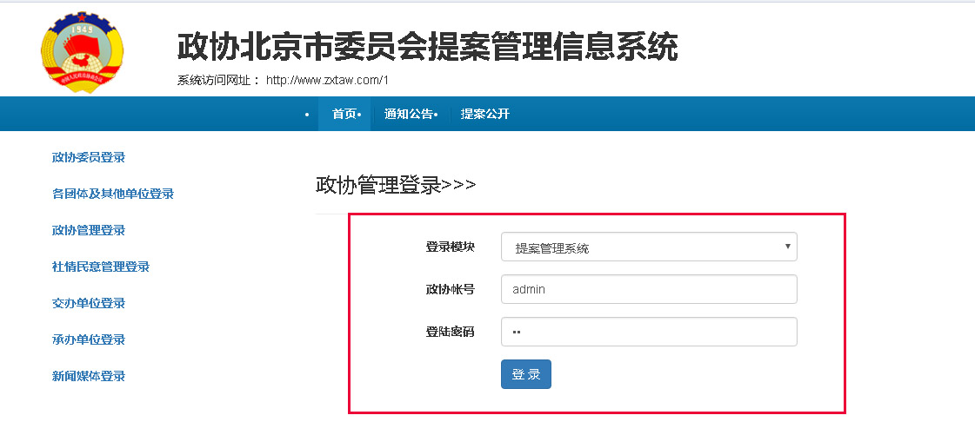
注意事项：1.从左侧选择“政协管理登录”，请勿选择委员登录。
2.管理员修改密码是登录后，在系统配置，管理员设置中修改。

登录后显示首页：
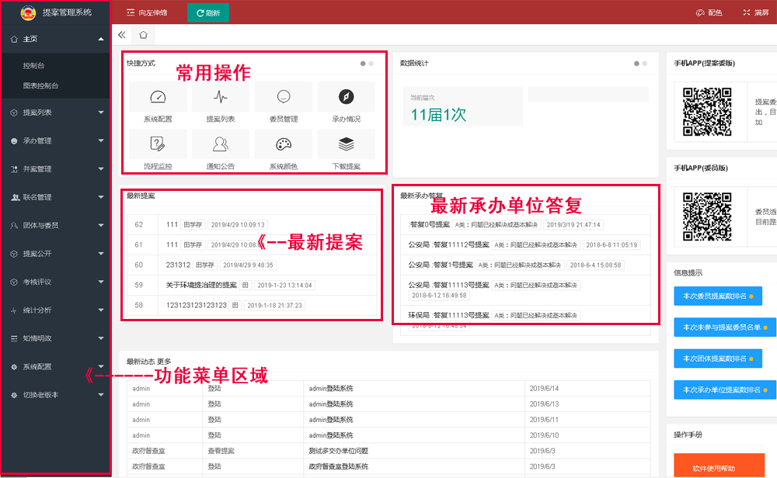
注意事项：1.双击 “届次”能够进行修改
2.左侧为功能列表，选择功能，从左侧选择
3.第一次使用，请先配置系统，中间区域左上方，快捷方式第一个“系统配置”，或者左侧功能列表，下方“系统配置”。
4.右侧功能包含“本次委员提案数量排名”、“本次未参加提案的委员”、“团体排名”， “承办单位承办数量排名”

2.2 提案列表（重点功能）
点击左侧菜单“提案列表”->“按立案号”（重点功能）
该功能显示所有提案，如图所示：
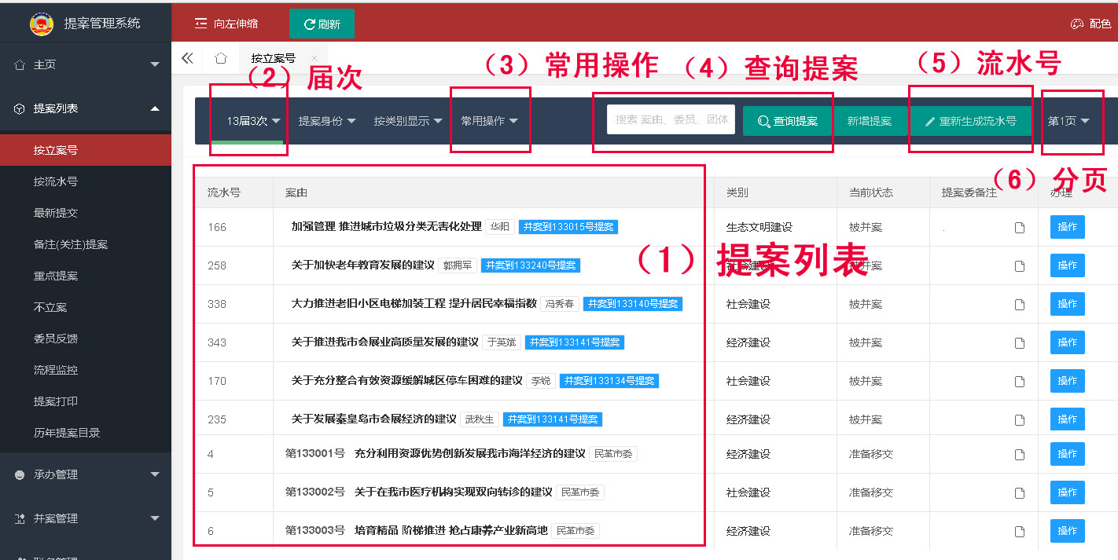
- 提案列表，显示当前届次全部提案
- 选择届次，可以选择历届提案
- 常用操作，包含：
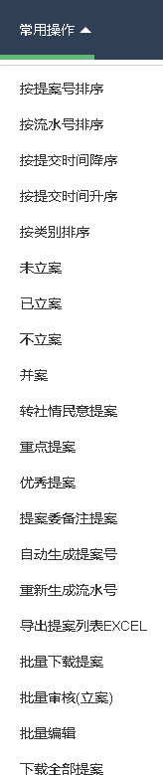
- 查询提案
- 重新生成流水号，如果流水乱了，或者断号，可以重新生成流水。
- 分页，提案列表分页，显示下一页。

2.3 单个提案操作
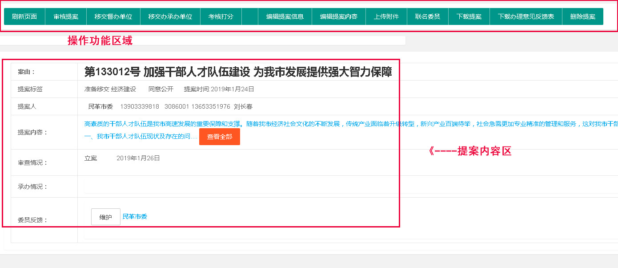
（1）操作功能区域
刷新页面：操作提案后，点击这个功能，可刷新页面显示数据
审核提案：对提案做出：立案、并案、不立案、转社情民意、取消审核操作
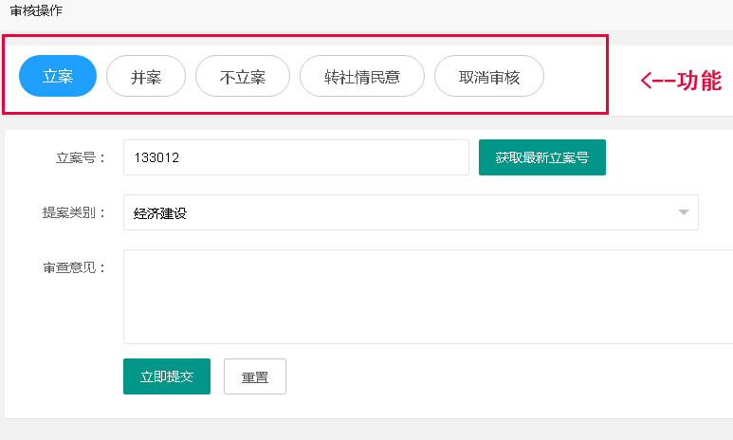
移交督办单位：将提案移交到“督办单位”
移交办承办单位：将提案移交“承办单位”，注意事项：此功能和督办单位登录后移交承办单位是一样的，督办单位可以登录系统进行督办。
考核答复：对提案进行打分
答复内容维护：此功能在提案内容区，点击承办单位后“维护”按钮可以维护答复内容。
委员反馈：此功能在提案内容区，点击委员后“维护”按钮可以维护委员反馈内容
编辑提案信息：编辑提案基本信息
编辑提案内容：编辑提案内容
上传附件：提案附件内容
联名委员：联名委员维护
下载提案：下载提案内容。
下载办理意见反馈表：下载反馈表
（2）提案内容区域
此区域显示提案的全部信息。

第三部分 使用技巧速查

1如何隐藏左侧栏目
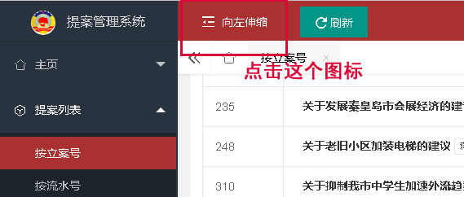
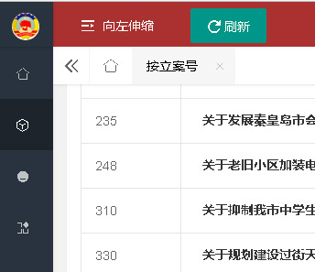

2如何全屏显示
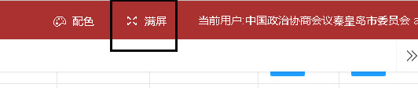

3 如何修改系统颜色
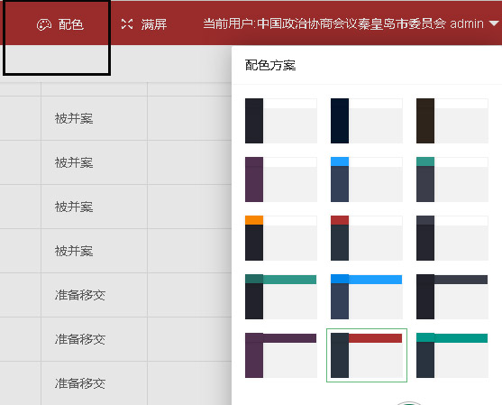
先点击“配色”，选择色彩

如何退出系统

4如何刷新页面
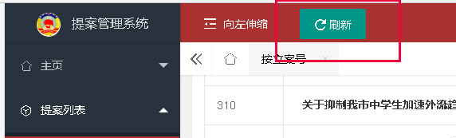
此按钮可以刷新列表、提案内容等系统中各种功能。

5 如何设置当前届次
登录政协系统，点击左侧“系统配置”—>基本信息—>设置“当前届次”。

6 如何提案打印模板
登录政协系统，点击左侧“系统配置”—>基本信息—>设置“默认打印模板”。

7 如何关闭委员提案功能，不在接受委员提案
登录政协系统，点击左侧“系统配置”—>基本信息—>设置“是否允许委员提案”。

8 如何设置“提醒委员填写提案注意事项”
登录政协系统，点击左侧“系统配置”—>基本信息—>设置“填写提案注意事项”。

9 如何设置“委员填写提案字数”
登录政协系统，点击左侧“系统配置”—>基本信息—>设置“提案最少字数”。

10 如何将“提案公开网址”设置到本单位网站上
登录政协系统，点击左侧“系统配置”—>基本信息—>复制“提案公开网址”给本单位网站管理员。

11 如何设置“督办单位”账号和密码
登录政协系统，点击左侧“系统配置”—>督办单位维护。

12 如何设置“承办单位”账号和密码
登录政协系统，点击左侧“系统配置”—>承办单位维护。

13 如何设置“提案类别”
登录政协系统，点击左侧“系统配置”—>提案类别维护。

14 如何设置“管理员、社情民意、履职管理、新闻媒体”等账号和密码。
登录政协系统，点击左侧“系统配置”—>管理员维护。

15 如何设置“功能开关”。
登录政协系统，点击左侧“系统配置”—>功能开关，关闭开启政协功能。

16 如何设置“考核指标”。
登录政协系统，点击左侧“系统配置”—>考核指标。

17 如何设置“履职类别”。
登录政协系统，点击左侧“系统配置”—>履职类别。

18 如何设置“团体、党派、参加单位、界别、专委会”等账号和密码。
登录政协系统，点击左侧“系统配置”—>团体、党派、参加单位、界别、专委会。

19 如何在桌面设置提案系统图标
https://zhidao.baidu.com/question/366703323.html

20 如何管理委员基本信息
登录政协系统，点击左侧“团体与委员”—>委员管理，进行委员查询、增加、修改、删除

21 如何新增委员
登录政协系统，点击左侧“团体与委员”—>委员管理，进行委员增加。

22 如何批量导入委员
请将委员电子版名单，建议EXCEL格式的发送到8121515@qq.com邮箱

23 如何查看“本次参加提案委员名单”
登录政协系统，点击左侧“团体与委员”—>委员提案排名。

24 如何查看“本次会议没有提案的委员”
登录政协系统，点击左侧“团体与委员”—>未参与提案委员。

25 如何查看“已免去委员”名单
登录政协系统，点击左侧“团体与委员”—>已免去委员。

26如何找到委员密码
登录政协系统，点击左侧“团体与委员”—>委员管理

27如何查询本次参加提案团体名单及数量

28如何下载提案
登录政协系统，点击左侧“提案列表”→“按立案号”→提案列表上选择“打印”按钮，可以下载提案。如何需要设置模板，在系统配置中，基本信息设置

29 如何下载全部提案
登录政协系统，点击左侧“提案列表”→“按立案号”→常用操作→ “批量下载全部提案”

30如何重新生成“流水号”
登录政协系统，点击左侧“提案列表”→“按立案号”→常用操作→ “自动生成流水号”

31 如何重新生成“立案号”
登录政协系统，点击左侧“提案列表”→“按立案号”→常用操作→“自动生成提案号”，系统将自动生成提案号，注意事项，已经交办的提案，请勿在生成提案号，生成后提案号可能会出现偏差。

32 如果导出提案目录
登录政协系统，点击左侧“提案列表”→“按立案号”→常用操作→“导出提案列表EXCEL”.

33如何删除提案
登录政协系统，点击左侧“提案列表”→“按立案号”→提案列表上选择“提案”，点开提案后，上方菜单“删除提案”功能。

34如何设置联名委员

35如何替承办单位答复委员
登录政协系统，点击左侧“提案列表”→“按立案号”→提案列表上选择“提案”，点开提案后，在提案内容下面的承办单位区域，点击“维护”编辑承办单位答复。

36如何“替委员反馈”或者修改委员反馈内容
登录政协系统，点击左侧“提案列表”→“按立案号”→提案列表上选择“提案”，点开提案后，在提案内容下面的委员区域，点击“维护”编辑反馈意见。

37如何查看委员反馈提案的全部列表
登录政协系统，点击左侧“提案列表”→“委员反馈”。

38如何设置“重点提案”
登录政协系统，点击左侧“提案列表”→打开“单个提案”→编辑提案基本信息。

39如何查看“重点提案”
登录政协系统，点击左侧“提案列表”→“重点提案”。

40如何设置“优秀提案”
登录政协系统，点击左侧“提案列表”→打开“单个提案”→编辑提案基本信息。

41如何查看“优秀提案”
登录政协系统，点击左侧“提案列表”→“优秀提案”。

42如何查看“不立案”提案
登录政协系统，点击左侧“提案列表”→“不立案”。

43如何查看为提案做标记
登录政协系统，点击左侧“提案列表”→“按立案号”→提案列表上，单击“备注图标”可输入备注内容及做笔记，方便日后查找。

44如何查看“备注”（标记）提案
登录政协系统，点击左侧“提案列表”→“备注（关注）提案”。

45如何查看“最新”提案
登录政协系统，点击左侧“提案列表”→“最新提交”。

46如何替委员录入信息
登录政协系统，点击左侧“提案列表”→“按立案号”→提案列表上选择“新增提案”。

47如何增加联名委员
登录政协系统，点击左侧“提案列表”→“按立案号”→提案列表上选择“新增提案”-> 选中“联名提案”，提案提交后，进入联名操作，选中委员后，保存即可，可以用Ctr+F 进行查找。

48如何已集体团体组织名义提交提案
用提案委身份登录政协系统-》团体与委员-》能够查询到账号和密码。可以直接在前台登录，进行提交。或者在提案列表，新增提案，委员选择里面，选择团体名称。

49如何审查提案
登录政协系统，点击左侧“提案列表”→“按立案号”→提案列表上选择提案，点击“审核提案”，可以进行审查提案。

50如何立案
登录政协系统，点击左侧“提案列表”→“按立案号”→提案列表上选择提案，点击“审核提案”，→选择“立案”，输入“立案号”、“提案类别”、“审查意见”，点击“立即提交”。

51如何设置提案并案
登录政协系统，点击左侧“提案列表”→“按立案号”→提案列表上选择提案，点击“审核提案”，→选择“并案”，选择并入的主题案、设置提案类别，填写审查意见，点击“立即提交”。

52如何将提案转到社情民意
登录政协系统，点击左侧“提案列表”→“按立案号”→提案列表上选择提案，点击“审核提案”，→选择“转社情民意”，填写“转办意见”，点击“立即提交”。

53如何不立案
登录政协系统，点击左侧“提案列表”→“按立案号”→提案列表上选择提案，点击“审核提案”，→选择“不立案”，“输入不立案理由”，填写“不立案理由”，点击“立即提交”。

54如何取消“立案、并案、不立案”等审核操作，恢复到提案最初始状态
登录政协系统，点击左侧“提案列表”→“按立案号”→提案列表上选择提案，点击“审核提案”，→选择“取消审核”，点击“立即提交”。

55如何将提案移交到督办单位
登录政协系统，点击左侧“提案列表”→“按立案号”→提案列表上选择提案，点击“移交督办单位”，→选择“第一督办单位”，如果有第二督办单位，也选择“第二督办单位”，填写“意见”，点击“立即提交”。

56如何将提案移交到承办单位
方法一：督办单位登录，进行操作移交。
方法二：登录政协系统，点击左侧“提案列表”→“按立案号”→提案列表上选择提案，点击“移交承办单位”，在承办单位名称后面选择“主办/协办”，系统自动更新。如取消承办单位，直接选择空就可以完成操作，点击“立即提交”。

57如何并案提案进行更改
方法一：登录政协系统，点击左侧“提案列表”→“按立案号”→提案列表上选择提案，点击“审核提案”，重新审核操作。
方法二：登录政协系统，点击左侧“并案管理”→“已并案”→选择需要的提案，点击“修改并案”。

58如何删除提案中的附件
登录政协系统，点击左侧“提案列表”→“按立案号”→提案列表上选择提案，点击“上传附件”，点击在内容编辑框中附件，然后在按键盘删除。

59如何设置委员的界别，方便他统计
登录政协系统，点击左侧“团体与委员”→“委员管理”→选中委员，点击“修改”按钮进行设置。

60如何批量导出提案列表做台账，并且能够打印
登录政协系统，点击左侧“提案列表”→“按立案号”→点击菜单上“常用操作”→导出提案列表EXCEL

61如何批量移交（交办）提案
登录政协系统，点击左侧“提案列表”→“按立案号”→点击菜单上“常用操作”→“批量编辑”

62如何查看委员的信息及委员历年历次提案
登录政协系统，点击左侧“团体与委员”→“委员管理”→选中委员，点击“委员”进行查看。并且可以看到参与提案、评论提案、登录日志和删除委员。

63如何查看提案办理过程在哪个阶段
登录政协系统，点击左侧“提案列表”→“流程监控”，可以查看每一个提案办理的过程

64如何设置自定义打印模板
登录政协系统，点击左侧“系统配置”→设置打印模板，如果没有合适的，可以发给我们做定制（每一个模板定制收费500元工时费，只收一次）。

65如何查看承办单位办理提案列表（按提案立案号显示）
登录政协系统，点击左侧“承办管理”→“提案交办列表”。
可以查看历年历次的列表，并可以下载Excel格式

66如何查看承办单位办理提案列表（按承办单位显示）
登录政协系统，点击左侧“承办管理”→“按承办单位展示”。
可以查看历年历次的列表，并可以下载Excel格式

67如何查看承办单位历年办理提案情况
登录政协系统，点击左侧“承办管理”→“承办单位办理”。

68交办会上，如何导出交办台账Excel列表
登录政协系统，点击左侧“承办管理”→“提案交办列表”->下载Excel列表。

69如何查看“并案”情况，可修改编辑并案情况
登录政协系统，点击左侧“并案一览表”→显示当前届次下，每一个主提案并入的子提案。

70如何查看“已并案”提案，并入到什么提案里面，可编辑
登录政协系统，点击左侧“已并案”。

71如何查看“未并案”也没有立案的提案
登录政协系统，点击左侧“未并案”。显示未并案，也未立案的提案列表。

72如何设置“联名委员确认”及替委员确认
登录政协系统，点击左侧“联名管理”->“联名确认”。显示联名确认情况，也可以对联名确认进行编辑和删除操作。

73如何查看“联名提案”中“联名委员”的确认情况
登录政协系统，点击左侧“联名管理”->“联名提案一览表”。

74如何设置“对媒体公开提案”
登录政协系统，点击左侧“提案公开”->“对媒体公开”。

75如何设置“对网民、互联网公开提案”
登录政协系统，点击左侧“提案公开”->“对网民公开”。 提案公开后，显示在首页，提案公开链接处。

76统计报表中，查看当前会议“提案类别”提案数及百分比
登录政协系统，点击左侧“统计分析”->“按提案类别立案统计”。 显示当前会议提案数、立案数、不立案数、提案类别比例。

77统计报表中，查看当前会议“提案类别”百分比
登录政协系统，点击左侧“统计分析”->“按提案类别立案统计”。 显示当前会议提案数、立案数、不立案数、提案类别比例。

78统计报表中，查看委员和团体提案数量及比例
登录政协系统，点击左侧“统计分析”->“党派团体、委员提案统计表”。 比如委员多少名、参与提案人员数、提案件数

79统计报表中，查看委员和团体提案数量及比例
登录政协系统，点击左侧“统计分析”->“承办单位办理提案一览表”。 显示承办单位需要办理提案总数、主办数、协办数、及提案号。

80统计报表中，查看承办单位办理提案结果统计表
登录政协系统，点击左侧“统计分析”->“承办单位办理结果统计表-升级测试版”。
显示承办单位办理结果ABCD四类结果

81统计报表中，查看“督办单位”提案数
登录政协系统，点击左侧“统计分析”->“督办单位提案统计表”。

82如何发布对委员通知公告
登录政协系统，点击左侧“知情明政”->“通知（对委员）”。

83如何发布对承办单位通知公告
登录政协系统，点击左侧“知情明政”->“通知（对承办单位）”。

84如何发布政协的学习、交流、工作文档
登录政协系统，点击左侧“知情明政”->“知情明政文件”。

85如何删除（免去）委员
登录政协系统，点击左侧“团体与委员”→“委员管理”→选中委员，点击“委员”进行删除委员。

86如何查看“委员登录日志”
登录政协系统，点击左侧“团体与委员”→“委员管理”→选中委员，点击“委员”→登录日志。

87单位目前还没有建设网站，是否能用这个系统？
无网站，我们给您提供的网址可以直接访问使用。
有网站，将提案软件的链接给做网站的单位，让他们在上面做一个链接就行了

88提案如何转移到下届次会议？
登录政协系统，点击左侧“提案列表”→打开“单个提案”→“编辑提案基本信息”→设置提“届次”。

89提案委手机版APP怎么用？

90委员手机版APP怎么用？

91微信关注怎么用？

